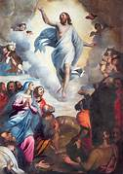
L’ARRÊT AU PUITS

Diocèse de Sainte-Anne-de-la-Pocatière
ASCENSION DU SEIGNEUR
Année B – 12 mai 2024

LA PAROLE DU DIMANCHE
- On tira au sort entre eux, et le sort tomba sur Matthias, qui fut donc associé par suffrage aux onze Apôtres. (Actes 1,26)
- Dieu est amour : qui demeure dans l’amour demeure en Dieu, et Dieu demeure en lui (1Jean 4,10)
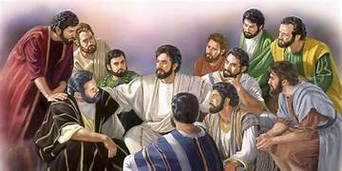
- Les yeux levés au ciel, Jésus priait ainsi : « Père saint, garde mes disciples unis dans ton nom, le nom que tu m’as donné, pour qu’ils soient un, comme nous-mêmes. (Jean 17,11b)
AU COEUR DE LA PAROLE
Dans la première lecture, Matthias est choisi par Dieu pour faire parti de la communauté des Apôtres, invités, dans la deuxième lecture, à demeurer en Dieu par le lien de l’amour fraternel. Voilà pourquoi Jésus prie pour eux afin que Dieu les garde unis comme lui et le Père sont unis. C’est un appel à l’unité dans l’amour que Jésus nous lance lorsqu’il fait de nous les disciples de sa Bonne Nouvelle.
LA PAROLE DANS MA VIE
- Je cite trois actions que je pose et qui font de moi un disciple du Christ.
- Je choisis trois actions à poser pour montrer mon amour à mes frères et sœurs.
- Je me rappelle un fait de vie pendant lequel j’ai été source d’unité.
MÉDITATION
Comme Matthias, tu nous choisis, Seigneur, pour être tes disciples, les apôtres de ton amour pour notre monde en manque d’amour. Gardes-nous unis dans la foi en ton Fils ressuscités pour nous aider à manifester ton amour au monde.
PRIÈRE

Le Seigneur a son trône dans les cieux : sa royauté s’étend sur l’univers. Messagers du Seigneur, bénissez-le, invincibles porteurs de ses ordres ! (Psaume 102 (103), 19-20ab)

